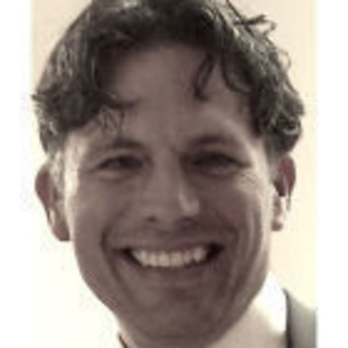
Thilo Kirchner

Aufsichtsrat der cogia AG

Berufliche Erfahrungen
2020
Cogia AG, Aufsichtsrat
2019
Acritudo International Holding, Gruppenvorstand
2015
Stargate Capital AG, CEO
SkyBridge, Founder, CEO
Stargate Capital AG, CEO
2013
Onyx AG, CEO
2011
CIS World AG, CEO
2009
Atair Capital Invest, CEO
2000
Kirchner Finanzgruppe, CEO
Studium

Ausbildung Bankkaufmann

Persönliches

1972 in Hessen geboren, seit 2000 Gründung des ersten eigenen Unternehmens.

Seit 2007 Investor und Gründer vieler Start-ups und Berater im Technologiebereich

Aktueller Wohnort: Hergiswil, Schweiz

